同游旅游景区RFID门票系统用户需求说明书

文档标识： |  | tongyou-1.0 |  |  |  |  | 当前版本： |  | Beta 1.0
当前状态： |  | 草稿 |  |  |  |  | 发布日期： |  | 2012/3/8
 |  | 发布 |  |  |  |  |  |  | 2012/3/8
修改历史
日期 | 版本 |  | 作者 | 修改内容 |  | 评审号 |  | 变更控制号
2012/3/8 | Beta1.0 |  | 吴国顺 | 景区管理、留言管理
2012/3/8 | Beta1.0 |  | 吴国顺 | 增加了游客留言的回复功能
2012/5/1 | Beta1.0 |  | 吴国顺 | 增加了游客求助功能
2012/5/2 | Beta1.0 |  | 吴国顺 | 用户签到功能
2012/5/2 | Beta1.0 |  | 吴国顺 | 流量图片打印

第一章 引言 3
1.1编写目的 3
1.2项目背景 3
1.3术语和缩写 3
第二章 综合范围 3
2.1目标范围 3
2.2用户特性 3
2.3约定假设 4
第三章 需求说明 4
3.1功能概要 4
3.2景区管理 5
3.2.1景点管理 5
3.2.2上传、删除、修改景区信息 5
3.3流量统计 5
3.3.1历史流量统计 5
3.3.2景点-流量统计 5
3.3.3时间段-流量统计 5
3.4留言管理 6
3.4.1查看、删除、标识景点留言 6
3.4公告管理 6
3.4.1发布、删除、修改公告 6
3.5注册 6
3.6登陆系统 6
3.7性能需求 6
3.8环境需求 7
3.9用户需求表 7

- 引言

1.1编写目的

本文档描述了iTrip旅游景区管理系统用户需求说明书。

该文档的目的是确定系统开发的范围，反应出系统的结构，为开发人员、维护人员、需求人员间提供共同的协议而创立基础。对软件功能的实现作使命描述，作为软件人员进行设计和编码的基础，作为需求人员和开发 人员之间的共同文档。为双方相互了解提供基础，确定系统测试及验收内容。

1.2项目背景

随着科学技术的发展特别是RFID技术的发展，RFID已经被广泛应用到很多领域。结合RFID的特点，开发设计了以RFID为基础的旅游景区管理系统，这个系统可以使景区管理者方便、快捷地进行查询统计旅游信息，准确地掌握景区的经营情况，并对工作人员进行监督、管理，同时为管理者提供准确、可信的决策依据。旅游景区管理系统的成功实现，不仅能使用户获得全新的体验，轻松自在而便捷地管理景区资源，还能起到良好的社会宣传作用，提高旅游景区的管理水平，使旅游景区适应市场需要，灵活调整经营策略。由此，提高经济效益方面必会获得更大的收获。

1.3术语和缩写
名词 | 解释
景区经营者 | 管理整个景区，并根据旅游景区管理系统做出相应管理决策
景区 | 经营者个管理范围
景点 | 遍布于景区内，构成景区的基本要素，游客可以在景点内长时间逗留
流量 | 停留在某个景点的具体游客数量

- 综合范围

2.1目标范围
整个系统分为景区管理、公告管理、留言管理、流量统计等功能。其中景区管理可以更新维护景区、景点的基本信息，有利于高速有效地管理景区；流量统计为经营者快捷地进行查询统计旅游信息，并作出相应的管理对策； 留言管理可以方便游客向景区经营者反馈整个旅游的体验与感受；公告管理可以满足景区经营者发布相关信息的基本需求。

2.2用户特性
本系统用户：景区经营者。
景区经营者：是景区的管理者，能使用旅游景区管理系统方便、快捷地进行查询统计旅游信息，准确地掌握景区的经营情况，并对工作人员进行监督、管理，同时为管理者提供准确、可信的决策依据。该用户群大部分掌握比较熟练的上网技巧，软件使用技巧，由主管单位指定专人负责。

2.3约定假设
用户使用的一般是Internet Explorer 5.0以上版本的浏览器，或者FireFox 1.0以上的浏览器。浏览器的安全等级为默认等级，支持第一方cookie及第三方有隐私声明的cookie，支持JavaScript 1.1以上标准的前端脚本。
用户的屏幕分辨率至少为800*600，另外比例比较大的分辨率为1024*768。
- 需求说明

3.1功能概要
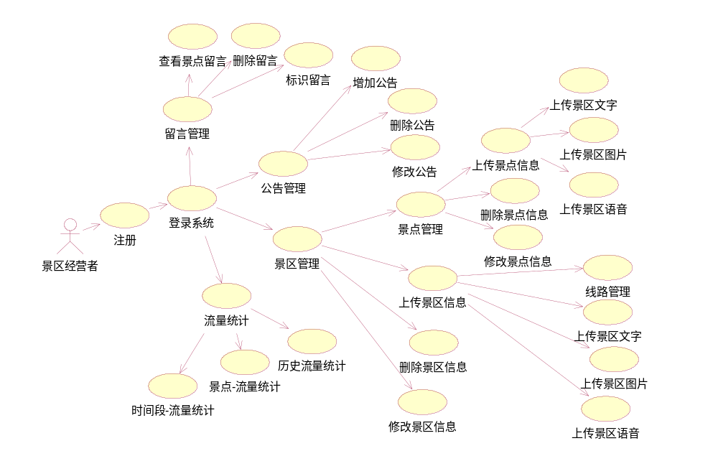

3.2景区管理

3.2.1景点管理

3.2.1.1上传、删除、修改景点信息
景区经营者登陆后，可以根据需要，增设景区内某个景点并上传该景点的相关信息，这些信息包括：对于新增景点的文字介绍、景点内部的图片介绍、可用于手机上播放的关于新增景点的语音介绍。
景区经营者登陆后，可以根据对取消开放的景点，删除相关信息。
景区经营者登陆后，可以根据景点介绍信息的变化，对于已经存在的某景点进行编辑，例如修改文字介绍、更换图片、更换语音介绍。

3.2.2上传、删除、修改景区信息
景区经营者登陆后，可以上传该景区的相关信息，这些信息包括：对于景区的文字介绍、景区内部的图片介绍、可用于手机上播放的关于新增景点的语音介绍以及各提供给游客的参考旅游线路。
景区经营者登陆后，可以针对不需要的文字介绍、图片、语音、参考线路进行删除
景区经营者登陆后，可以根据景区介绍信息的变化，对于景区进行编辑，例如修改 文字介绍、更换图片、更换语音介绍，修改参考旅游线路。

3.3流量统计

3.3.1历史流量统计
景区经营者可以从系统中导出日期-景区游客量折线图，以便于统计每一天该景区游客量，还可以导出日期-景点游客量折线图，从而为经营决策提供有力依据。

3.3.2景点-流量统计
景区经营者可以从系统中导出当天的景点-游客量折线图，以便于对景区内各个景点游客量的进行比较，从而为经营决策提供有力依据。

3.3.3时间段-流量统计
景区经营者可以从系统中导出当天某个景点的时间段-游客量折线图，以便于针对高峰期、空闲期做出相应地措施。

3.4留言管理

3.4.1查看、删除、标识景点留言
景区经营者可以查看所有游客针对某个景点的留言，以便于管理留言信息。
景区经营者在查看游客针对景点、景区的留言时，若发现不利于景区发展的留言、不文雅的留言，可以对其删除。
景区经营者在查看游客针对景点、景区的留言时，若发现有利于景区发展的留言、赞赏某个景点的留言可以对其进行着重强调。
3.4.2 留言回复
景区经营者可针对用户提出的一些景区方面的问题进行回复，可以消除一些游客错误的认知，提高景区的形象

3.4公告管理

3.4.1发布、删除、修改公告
景区经营者可以向社会、游客发布有关于该景区或者某个景点的通知、注意事项、景区内发生的新鲜故事以及门票打折等信息。对于特别重要的公告给与着重提示。
景区经营者可以删除已经过时的、错误的公告。
景区经营者可以针对某条公告进行编辑

3.5注册
个人用户可以通过快捷的入口，自愿注册成为该软件用户。鉴于该软件特性，方便我们的软件能更好的协助用户管理项目，因此，在注册时候需要让用户一次性填写更多的信息。注册信息即个人用户信息包括：用户名、密码设置、密码验证、公司所在地、联系电话、邮箱注册成功后，系统返回成功祝贺页面。

3.6登陆系统
用户可以通过登录界面输入已注册的用户名及密码进入系统，开始进行项目管理操作。用户名输入错误或者密码输入错误将不能进入系统。

3.7性能需求
同时允许100并发，系统响应时间8秒以内

3.8环境需求
数据库：SQL Server 2000 SP3以上版本
运行WEB服务器：Windows 2003 Server SP1 / IIS 6
开发环境：Window 2000 SP4 / Windows XP SP2 / Windows 2003 SP1 以上版本
开发工具：Microsoft Visual Studio.NET 2010
开发语言：C#.NET

3.9用户需求表
需求编号 | 需求描述 | 对应章节
iTrip- Register-01 | 注册新用户 | 3.5
iTrip -Login-01 | 登陆系统 | 3.6
iTrip-SightspotAddInf-01 | 上传景点信息 | 3.2.1.1
iTrip-SightspotDelInf-01 | 删除景点信息 | 3.2.1.2
iTrip-SightspotRevInf-01 | 修改景点信息 | 3.2.1.3
iTrip-SightspaceAddInf-01 | 上传景点信息 | 3.2.2
iTrip-SightspaceDelInf-01 | 删除景点信息 | 3.2.3
iTrip-SightspaceRevInf-01 | 修改景点信息 | 3.2.4
iTrip-HistoryFlowCount-01 | 历史流量统计 | 3.3.1
iTrip-Sightspot-flowCount-01 | 景点-流量统计 | 3.3.2
iTrip-Sightspot-intervalCount-01 | 时间段-流量统计 | 3.3.3
iTrip-SightspotCommentView-01 | 查看景点留言 | 3.4.1
iTrip-SightspotCommentDel-01 | 删除不良留言 | 3.4.2
iTrip-SightspotCommentMark-01 | 标识景点留言 | 3.4.3
iTrip-IssueNotice-01 | 发布公告 | 3.4.1
iTrip-DelNotice-01 | 删除公告 | 3.4.2
iTrip-RevNotice-01 | 修改公告 | 3.4.3

